**POZDRAVLJENI, DRAGI UČENCI IN DRAGE UČENKE**

Danes se boste lahko spremenili v pravljičarje in pravljičarke, kajti pošiljam vam te luštne sličice, da boste lahko **sestavili pravljico**. Pa si jih oglejte.

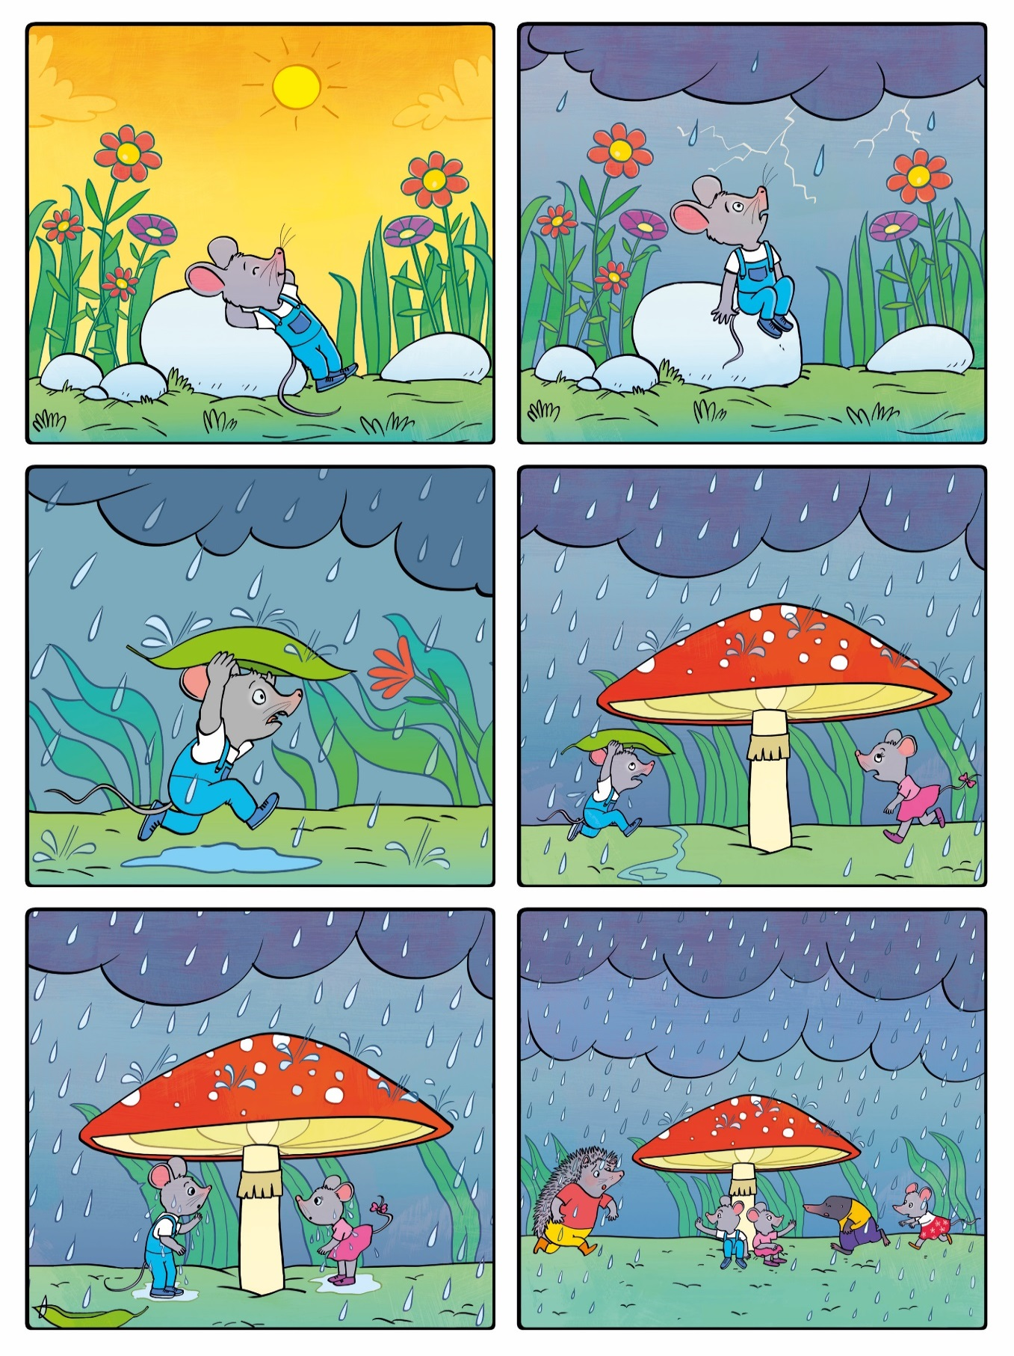

So ti všeč junaki tvoje pravljice?

V **zvezek za SLJ zapiši naslov pravljice**, ki si ga sam izmisliš. Pravljica naj obsega **10 do 12 povedi**, seveda lahko tudi več. **Zapisano pravljico preberi, preglej in popravi morebitne napake.** Starše bomo prosili, če pravljico lahko poslikajo in mi jo pošljejo. Z veseljem jih bom brala.

**Pri MAT bomo nadaljevali s števili do 1000.**

V zvezke napišite naslov Vaja in prepišite in rešite:

**1. Razdeli na desetiške enote (E, D, S).**

415 - 208 –

720 - 991 –

**2. Zapiši s številom.**

4 S 6 D 3 E - 6 S –

7 D 6 E - 5 S 7 E –

**3. Določi predhodnike in naslednike.**

____ 678 ____ ____ 790 ____ ____771 ____

____300 ____ 679 _____ _____ ____ ____ 500

**4. Zapiši z besedo.**

563 - ______________________

354 - _______________________

**5. Zapiši s števko.**

sto enainsedemdeset –

osemsto tri –

Reši še vajo v **RJI, stran 46 – spodnja naloga** in **stran 47 – prva in druga** naloga. Nalogi, ki ostaneta, lahko rešiš kot **dodatni nalogi**.

**SPO**

**Spoznavali bomo državne simbole, ki jih ima vsaka država. DRŽAVNI SIMBOLI so zastava, grb, himna**

**Barve zastave** gredo po vrstnem redu: bela, modra, rdeča. Grb je v levem gornjem delu zastave tako, da sega z eno polovico v belo polje, z drugo pa v modro.

**Grb** Republike Slovenije ima obliko ščita. V sredini ščita je na modri podlagi lik Triglava v beli barvi, pod njim sta dve valoviti modri črti, ki ponazarjata morje in reke. Tri zlate šesterokrake zvezde v grbu predstavljajo element ognja, lahko pa jih pojmujemo tudi kot zvezde celjski grofov.

**Zdravljica** je pesem, ki jo je napisal France Prešeren novembra 1844 in njena 7. kitica je postala *slovenska* *himna*. Uglasbil pa jo je Stanko Premrl.

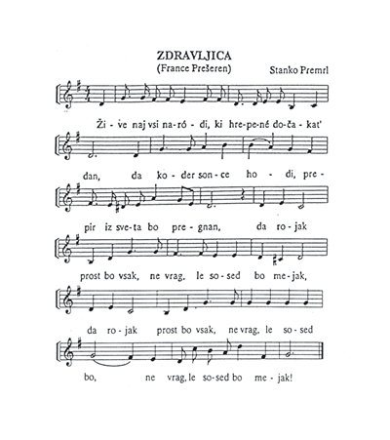

**V zvezek preriši miselni vzorec (pazi na barve).**

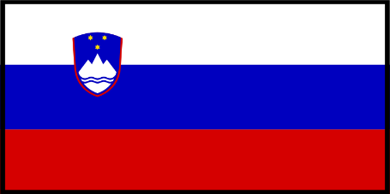

**DRŽAVNI SIMBOLI**

**zastava grb**

**Himna: Zdravljica (France Prešeren)**

**VPRAŠANJA ZA UTRJEVANJE**

1. Naštej slovenske državne simbole.
2. Opiši slovenski grb.
3. Opiši slovensko zastavo.
4. Kdo je napisal besedilo slovenske himne?

**ŠPO**

Pred teboj so različne naloge za razvijanje vzdržljivosti, moči, ravnotežja in raztezanja. Vsak dan si izberi 5 vaj iz posamezne skupine (vzdržljivost, moč, prosti čas, ravnotežje, raztezanje). Ko vaje enega dneva opraviš, kvadratke pobarvaj z enako barvo. Verjamem, da ti bo uspelo pobarvati vse. Če želiš, vaje lahko večkrat ponoviš.

**VELIKO ZABAVE!!!**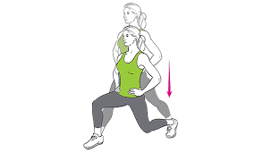

|  |  |  |  |  |
| --- | --- | --- | --- | --- |
| **VZDRŽLJIVOST**  Izberi: TEK-HOJA-KOLO; lahko tudi na mestu.Rezultat iskanja slik za tekač  30 minut | **RAVNOTEŽJE**  POLOŽAJ DESKE – IZMENIČNI DVIG ROK IN NOG (leva noga-desna roka; desna noga-leva roka) Rezultat iskanja slik za plank  8 ponovitev vsaka stran | **VZDRŽLJIVOST**  PRESKAKOVANJE KOLEBNICERezultat iskanja slik za preskakovanje kolebnice  30 sekund | **PROSTI ČAS**  UMIJ SI ROKE!  PIJ VODO!Rezultat iskanja slik za voda | **MOČ**  IZPADNI KORAK  10 x naprej (leva, desna)  10 x nazaj (leva, desna)  10 x vstran (leva, desna) |
| **PROSTI ČAS**Rezultat iskanja slik za umivanje rok  UMIJ SI ROKE!  PIJ VODO! | **RAZTEZANJE**prenos  KROŽENJE Z BOKI  V vsako smer naredi 8 krogov. | **PROSTI ČAS**  UMIJ SI ROKE!  PIJ VODO! Rezultat iskanja slik za umivanje rok | **RAVNOTEŽJE**  STOJA NA ENI NOGI  (težje bo, če poskusiš na postelji)  45 sekund | **PROSTI ČAS**Rezultat iskanja slik za voda  UMIJ SI ROKE!  PIJ VODO! |
| **MOČ**  Povabi družinskega člana, naj dela sklece s teboj. Lahko tekmujeta, kdo jih naredi več.Rezultat iskanja slik za sklece | **MOČ**Rezultat iskanja slik za razovka  20 POČEPOV | **MOČ**Rezultat iskanja slik za downhill pose  SMUK PREŽA  1 minuta | **MOČ**  HOJA PO VSEH ŠTIRIH  3 minute | **RAVNOTEŽJE**Rezultat iskanja slik za dvig na prste ene noge  STOJA NA PRSTIH ENE  NOGE |
| **RAVNOTEŽJE**  LASTOVKA-STOJA NA ENI NOGIprenos  30 sekund | **VZDRŽLJIVOST**  Recitiraj abecedo naprej in nazaj med hopsanjem Rezultat iskanja slik za abeceda | **RAZTEZANJE**  KROŽENJE Z ROKAMIprenos (1)  Naprej, nazaj | **RAZTEZANJE**  POSLUŠAJ SVOJO NAJLJUBŠO PESEM IN »PLEŠI KOT NOR/-A)  Sprosti se. | **VZDRŽLJIVOST**Rezultat iskanja slik za jumping jacks  »JUMPING JACKS«  ali  JOGGING POSKOKI  1 minutoRezultat iskanja slik za ppredklon |
| **RAZTEZANJE**Rezultat iskanja slik za zamahi z nogo  ZAMAHI Z NOGO  Vsaka noga 30 ponovitev | **PROSTI ČAS**Rezultat iskanja slik za voda  UMIJ SI ROKE!  PIJ VODO! | **RAVNOTEŽJE**  STOJA NA ENI NOGI Z ZAPRTIMI OČIMI  Vsaka noga 45 sekund | **VZDRŽLJIVOST**  SKIPING NA MESTU ALI PO SOBI  3 x 1 minuta | **RAZTEZANJE**  DRŽA V PREDKLONU  5 krat po 10 sekund |

**PROSTI ČAS - OPB**

1. PANTOMIMA: Kaj, ko bi oponašali živali? Najprej začnemo z lažjimi ugankami, potem težje. Kdo bo uganil največ!

2. NARIŠI NAJLJUBŠO ŽIVAL

3. PAJEK IN MUHA: Po prostoru napeljemo volno z enega konca do drugega, od okna do vrat, levo in desno po sobi. Potem je nekdo pajek, drugi pa muha ali mušica. Pajek lovi muho, muha pa se mu trudi ubežati.